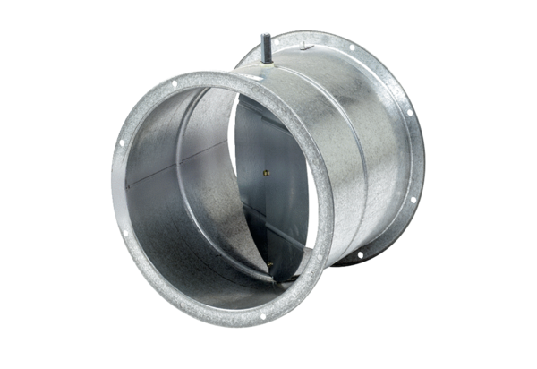Uzavírací klapka, se servopohonem VE 40Obsah dodávky: 1 kusSortiment: C
Typové číslo: 0093.0288Výrobce: MAICO

